PANDUAN PENGURUSAN BEBAS PUSTAKA
- Sebelum memulai pengisian secara online, terlebih dahulu pastikan buku sumbangan anda memenuhi ketentuan sebagai berikut :
- Buku Baru
- Sesuai Jurusan / Program Studi
- Tebal Paling kurang 150 Halaman, tinggi / lebar minimal 13x20 cm
- Terbit 5 Tahun Terakhir.
- Level Perguruan tinggi
- Tidak Berjilid
- Mengakses estd.perpus.untad.ac.id dan selanjutnya membuat akun dengan mengklik Sing Up

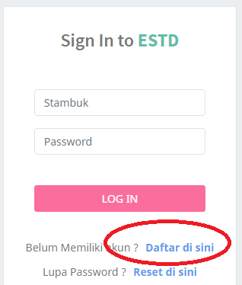
- Mengisi data Stambuk sampai programstudi, kemudian klik tombol registrasi dan selanjutnya klik Login untuk masuk ke web. Mohon Disimpan baik baik password yang dimasukkan di Form.

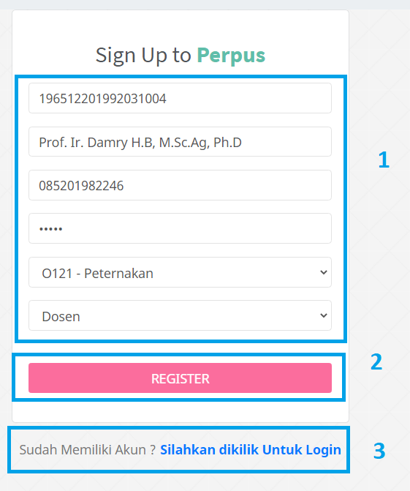
- Silahkan login menggunakan NIP sebagai username dan password sesuai data yang sudah anda registrasikan. Jika berhasil, silahkan pilih menu Laporan Penelitian
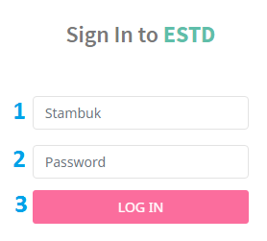

- Pilih Menu Laporan Penelitian, kemudian memilih tombol Surat Keterangan Baru

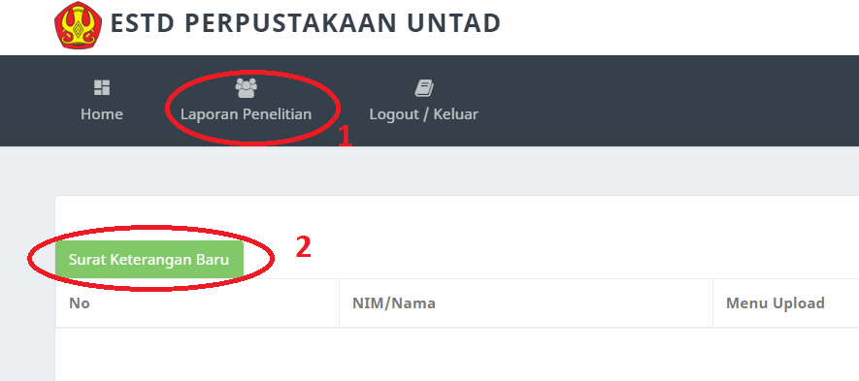
- Masukkan Judul Judul penelitian dan upload file laporannya. Selanjutnya klik tombol Finish jika file sudah lengkap.
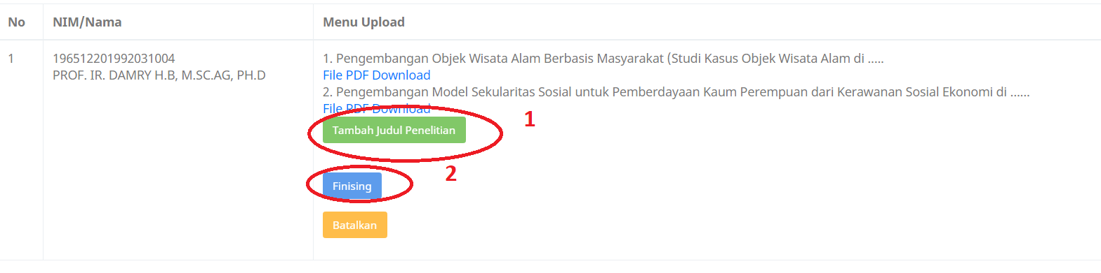

- Jika data berhasil tersimpan, maka akan muncul konfirmasi seperti gambar berikut ini. Pada tahap ini terlebih dahulu menunggu di validasi bagian tata usaha UPt. Perpustakaan.

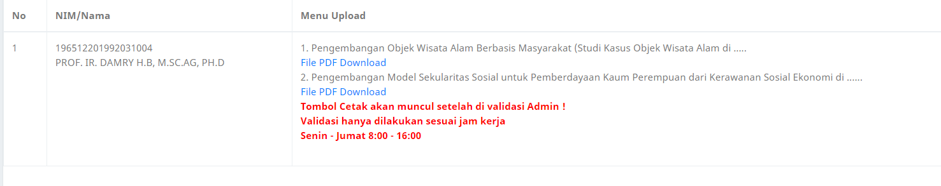

- Silahkan menunggu proses validasi oleh admin, jika sudah di setujui, silahkan klik Cetak SK dan prin out.

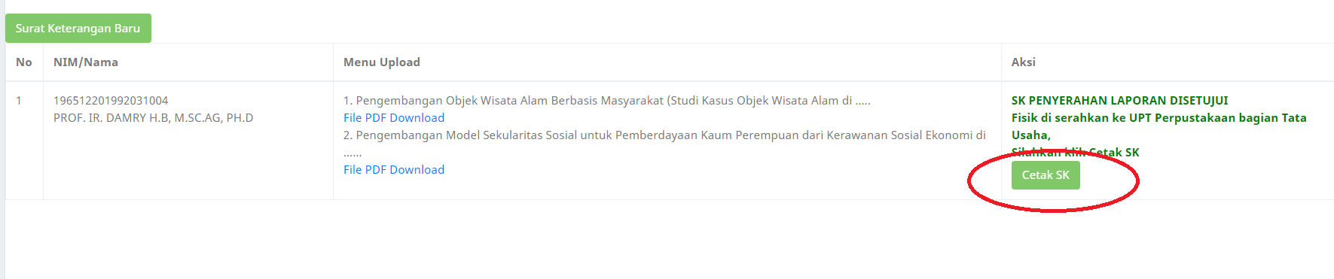
- Klik OK dan silahkan keluar dari aplikasi dengan memilih Logout/Keluar

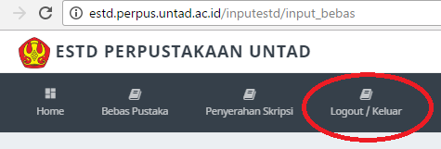

Terima Kasih

